Международный Университет в Москве,
12 ноября 2010 г., 18.30

Греческий культурный центр рад приветствовать Вас на творческой встрече с греческим режиссером, продюсером и издателем (издательство «Авансцена») Ангелосом Сидератосом, а также показе его художественного фильма «Дельфинчики Амвракийского залива» (1994 года выпуска), получившего множество наград на различных международных кинофестивалях.

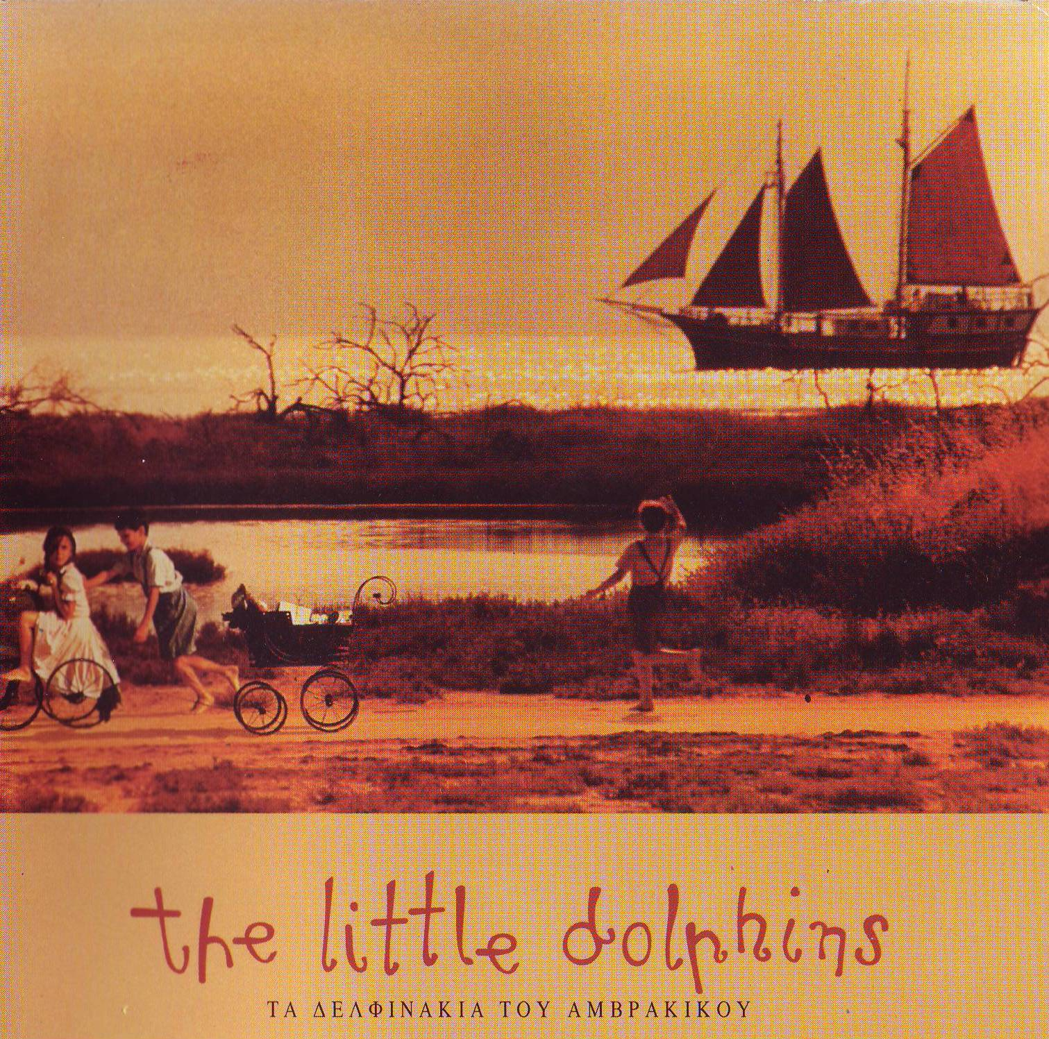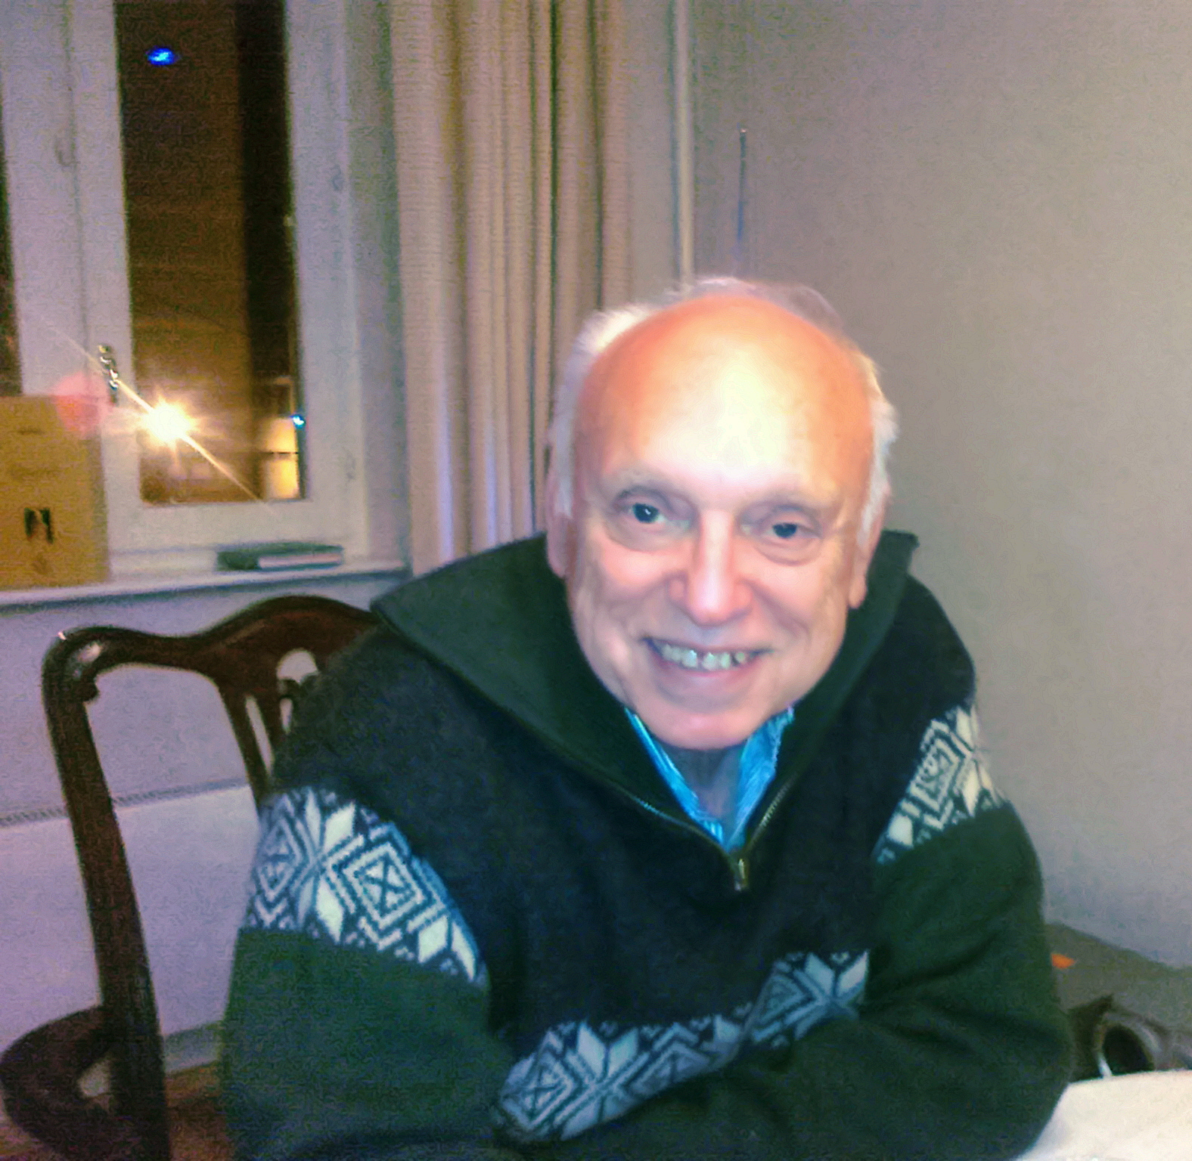

Διεθνές Πανεπιστήμιο της Μόσχας
12 Νοεμβρίου 2010, ώρα 18.30

Το Κέντρο Ελληνικού Πολιτισμού είναι στην ευχάριστη θέση να σας προσκαλέσει σε συνάντηση με τον Έλληνα σκηνοθέτη-παραγωγό-εκδότη των εκδόσεων «Προσκήνιο» Άγγελο Σιδεράτο και παράλληλη προβολή της πολυβραβευμένης ταινίας του «Τα δελφινάκια του Αμβρακικού», παραγωγής 1994.

ГРЕЧЕСКИЙ КУЛЬТУРНЫЙ ЦЕНТР ΚΕΝΤΡΟ ΕΛΛΗΝΙΚΟΥ ΠΟΛΙΤΙΣΜΟΥ
127566 Москва, Алтуфьевское шоссе, 44 Altufyevskoe shosse, 44, office No 9, 2nd floor
офис № 9, 2 этаж 127566 Moscow, Russia
Тел.: 7084809 – Тел./Факс: 7084810 Tel.: +7 495 7084809; Tel./Fax: +7 495 7084810
e-mail: hcc@mail.ru info@hecucenter.ru
www.hecucenter.ru

